
Zintuigenverhaal –
BOB bij de brandweer
Pictogrammen
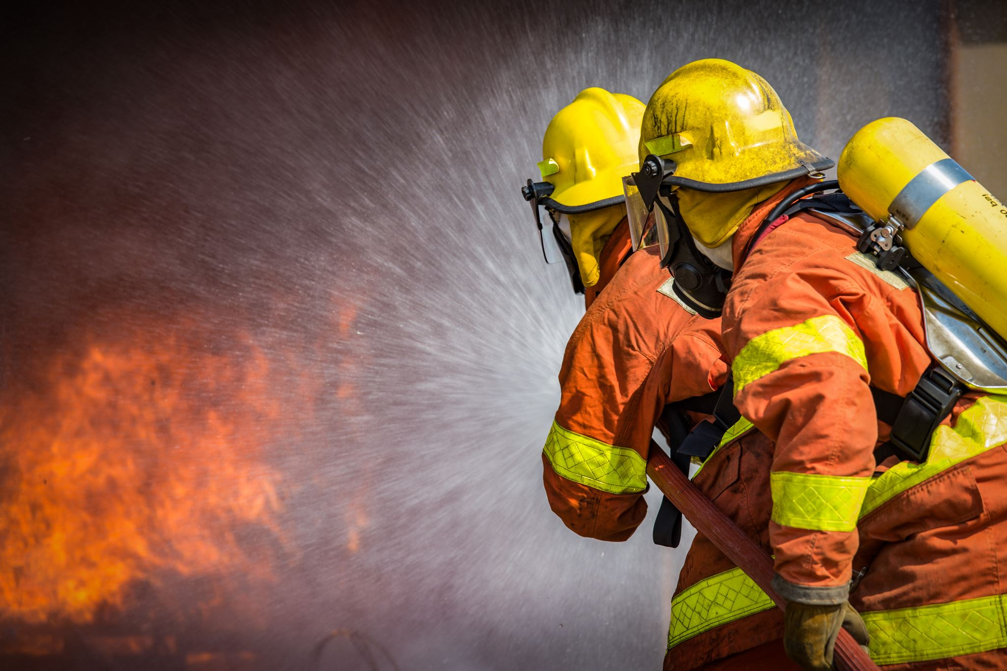

De voorleesinstructie staat achterin dit verhaal

BOB kijkt bij de brandweer. Hij mag een mooie helm op.
(brandweerhelm opdoen)


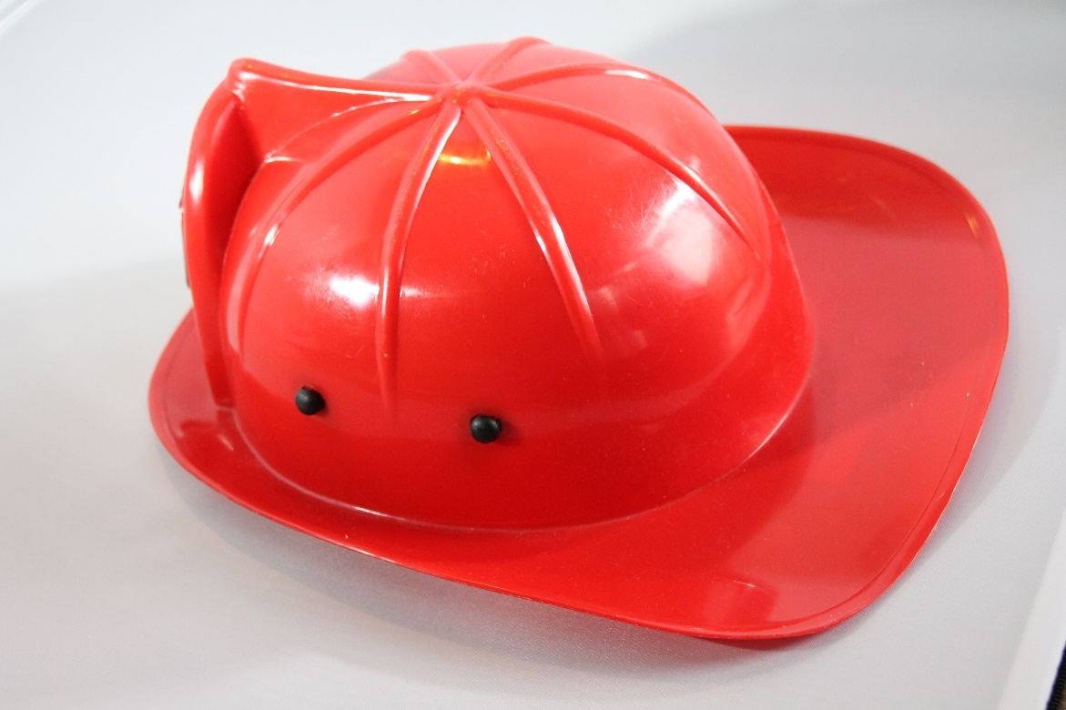

Snel in de brandweerauto. Die kan hard rijden!
(brandweerautootje laten rijden)
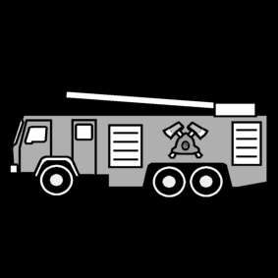

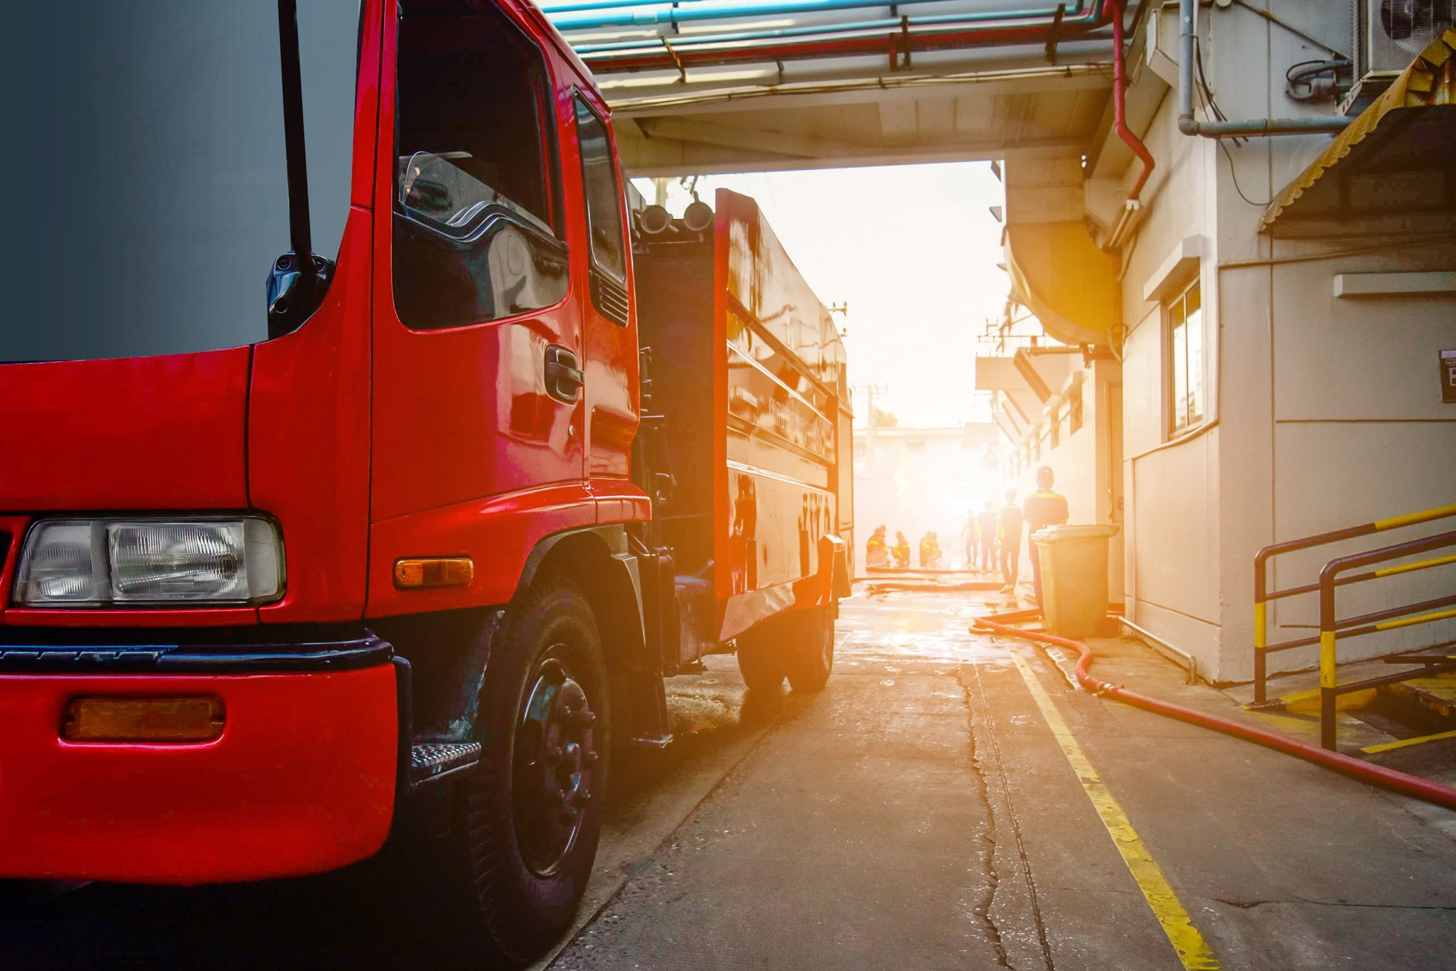

De sirene is heel hard! Tatuutatuu.
(geluidsopname van sirene of speelgoedsirene laten horen)

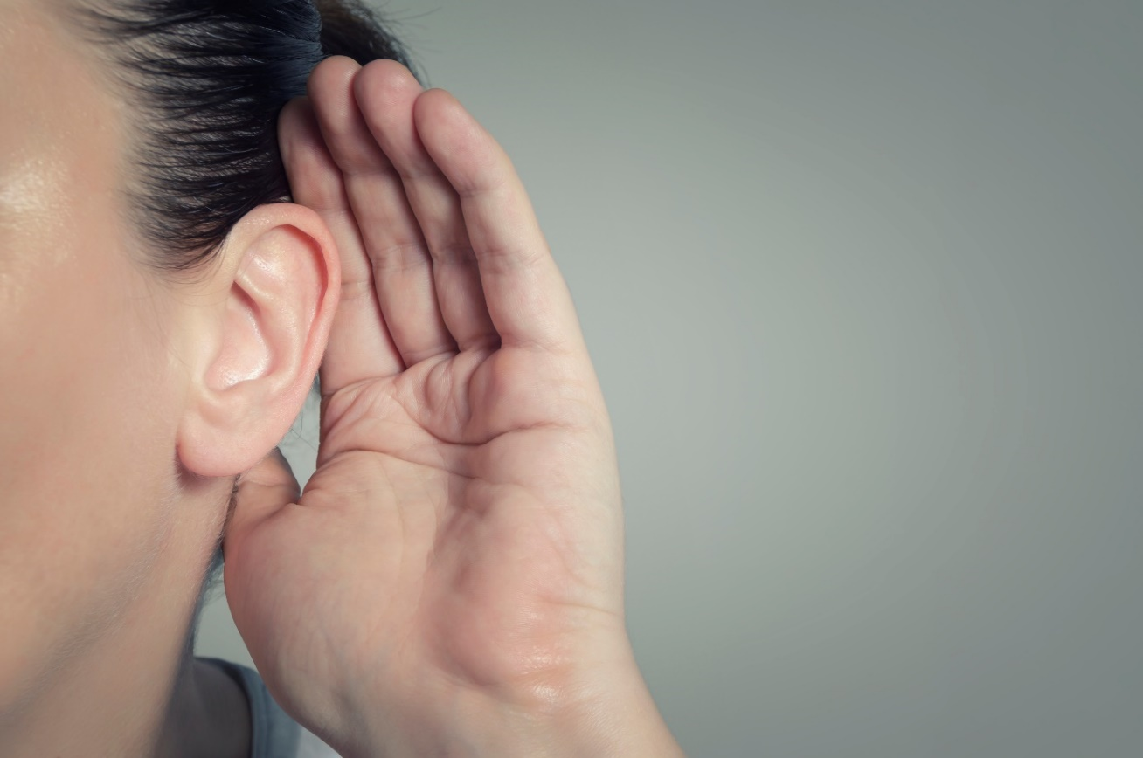

De brandweerauto heeft ook zwaailichten. Die zie je goed.
(Speelgoed-zwaailicht aandoen, eventueel donker maken van de kamer.)
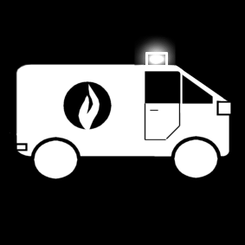
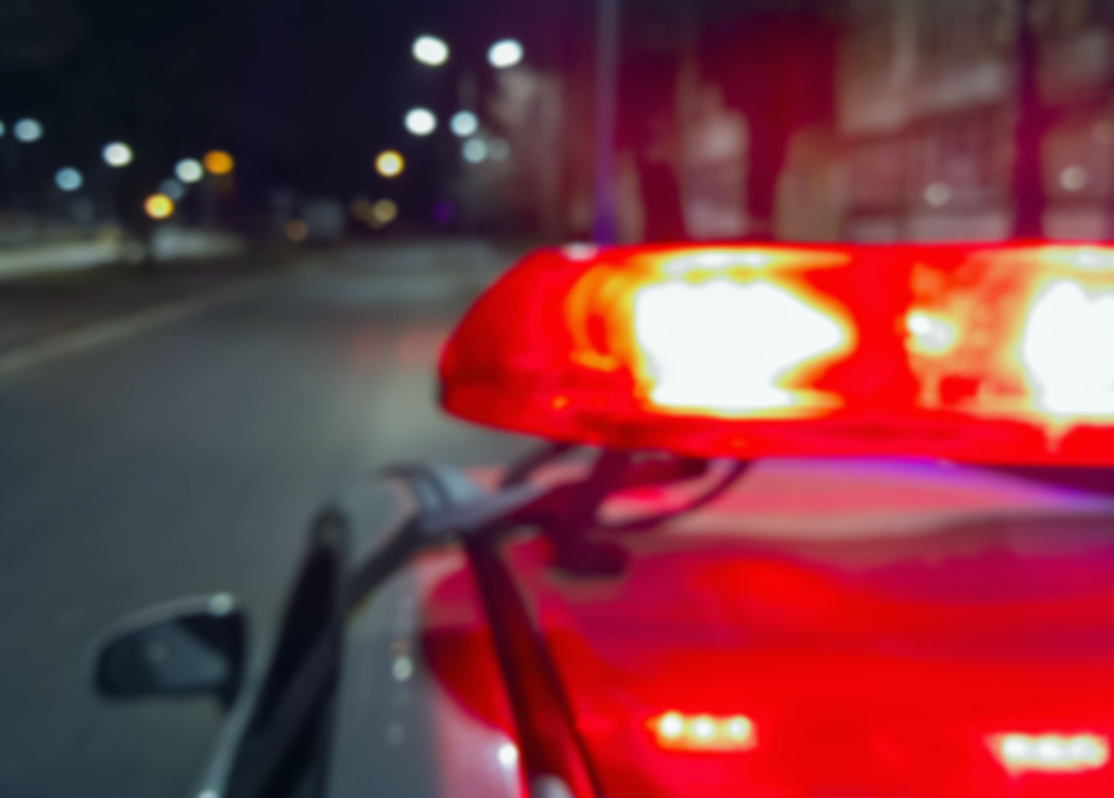

Daar is het vuur. Wat veel vlammen!
(Nep-vuur, bijvoorbeeld strookjes crêpepapier, eventueel met een zaklamp er doorheen schijnen)

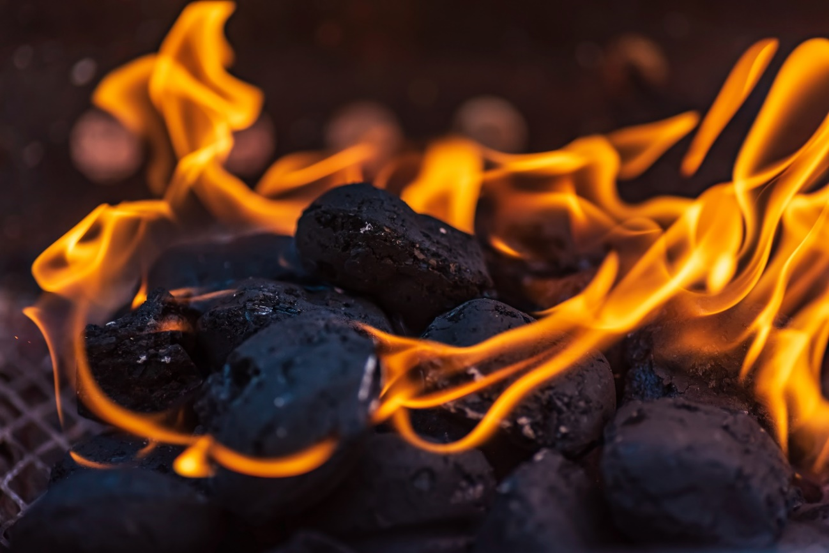

De brandweer spuit met het water. Alles wordt nat!
(spuiten met waterspuit of waterslang laten voelen)
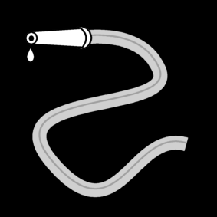

BOB vindt de brandweer heel stoer. Bedankt brandweer!
(Gebaar stoer/sterk samen maken)

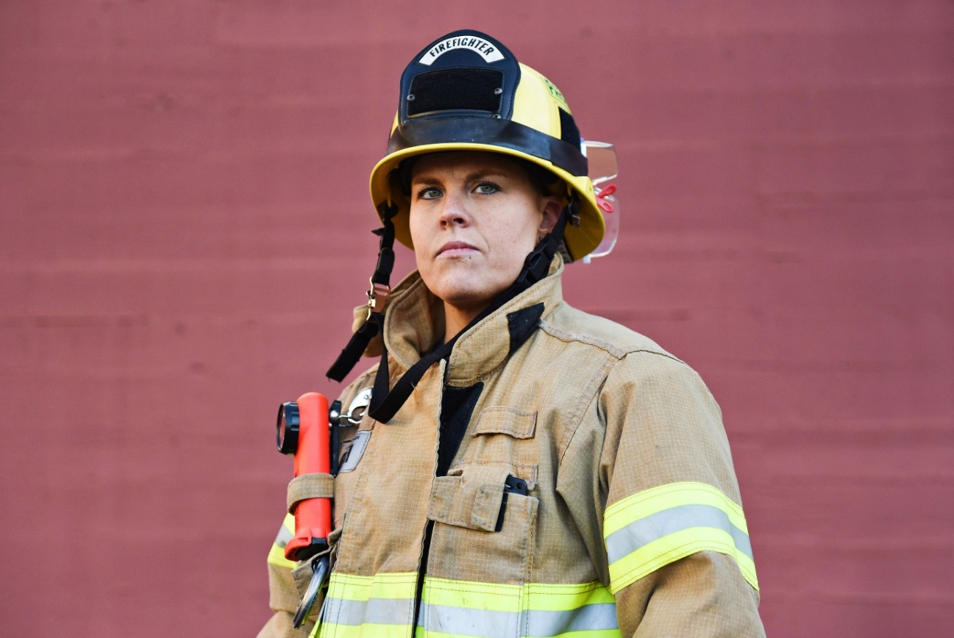

Instructie voor de Voorlezer
Doel
Het doel van een zintuigenverhaal is ten eerste dat je samen een prettig moment hebt. Daarnaast kan voorlezen de communicatie en interactie stimuleren.

Waarom dit verhaal?
De aanleiding voor dit verhaal vormde het thema van de Kinderboekenweek ‘Worden wat je wil’. De brandweer is voor mensen van verschillende leeftijden interessant en een beetje spannend. Daarmee vang je de aandacht. In het verhaal zijn verschillende begrippen verwerkt die ook in andere situaties gebruikt kunnen worden.

Nodig
- brandweerhelm
- speelgoed brandweerauto
- fiets-sirene of geluidsopname (op een spraakknop of telefoon)
- zwaailicht
- nepvlammen (crêpepapier of stof)
- waterspuit of -slang

 | Het is natuurlijk het leukst om de helm op te zetten. Wil de persoon dit niet, dan kun je als verteller zelf de helm op doen. Je hoeft de helm niet het hele verhaal op te houden, maar het mag natuurlijk wel.
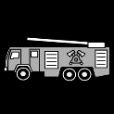 | Bij voorkeur een speelgoedauto die zelf een stukje kan rijden. Bekijk samen hoe de auto er uit ziet en benoem eventueel onderdelen (deur, ladder, brandslang) en kenmerken (groot/klein, rood, wit).
 | Het leukst is als het geluid met een actie (op een knop drukken of ergens aan trekken) ontstaat. Let op dat het geluid niet zo hard is dat het stress geeft. Een klein beetje verrassing en spanning mag natuurlijk wel.
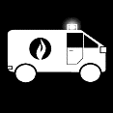 | Laat het licht zien, bij voorkeur in een ruimte die een beetje donker is. Benoem donker/licht en ontdek samen bijvoorbeeld wat het licht in de ruimte laat zien, wat voor kleur het heeft en dat het ronddraait.
 | Maak zelf nep-vlammen van voile-stof of crêpepapier en laat de vlammen wapperen. Er zijn ook nep-vuurtjes verkrijgbaar.
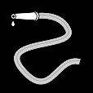 | Spuit met het water en maak samen plezier. Let wel op dat het leuk blijft, natuurlijk is het ook koud en nat, ontdek dat samen en ga tijdig weer door naar de volgende bladzijde.
 | Het verhaal sluit af met het gebaar ‘Stoer’ of ‘sterk’. Maak samen het gebaar heel groot en kijk of je het elke keer dat je het verhaal vertelt nog iets groter en cooler kunt maken!

De voorbereiding:
- De allerbeste voorbereiding is om samen een keer naar de brandweer te gaan kijken bij een open dag, of bij de brandweerkazerne.
- Pas eventueel aan welke afbeeldingen je gebruikt, als de persoon die je het verhaal gaat vertellen voor een begrip net andere afbeeldingen gebruikt. Overleg zo nodig met een deskundige (bijvoorbeeld een logopedist) over welke gebaren en afbeeldingen (foto's, pictogrammen of pcs-symbolen) bij deze persoon het meest geschikt zijn.
- Print het document uit en doe de verhaalbladen in een ringband of lamineer ze.
- Verzamel alle materialen. Zijn de materialen compleet?
- Kijk of het verhaal mogelijk ingekort moet worden: zijn alle begrippen van toepassing en herkenbaar voor het kind? Het verhaal is zo gemaakt dat je eenvoudig een bladzijde er tussenuit kunt laten.
- Zijn de gebaren bekend?
- Oefen het verhaal van te voren.

Aan het begin:
Kan er aandacht zijn voor het verhaal? Is de persoon alert? Zijn er geen lichamelijke ongemakken? Is de omgeving rustig? Klopt het in het dagprogramma?

Voorlezen:
- Lees en gebaar de bladzijde.
- Laat de prikkel ervaren.
- Geef de persoon tijd om te ervaren.
- Benoem/gebaar (opnieuw) de belangrijkste woorden.
- Stel zo mogelijk een vraag over de bladzijde of de ervaring.
- Geef de persoon nog even tijd.
- Reageer op reacties, zoals mimiek of wijzen.
- Ruim het voorwerp op in de box.
- Sla om voor de volgende bladzijde.

Afronding:
Tot slot ruim je de materialen weer op in de doos. Het verhaal is klaar.

Toepassing in andere situaties:
Gebruik de gebaren uit dit verhaal ook in andere situaties. Doordat je de concepten laat in activiteiten door de dag heen laat terugkomen, kunnen de begrippen toegepast worden en kan het verhaal de volgende keer nog meer inhoud krijgen, bijvoorbeeld: ‘Hé, ik hoor een sirene!’ of ‘Kijk, dat water is nat’.


Geniet ervan!
Voorlezen is vooral leuk.

Wat je ook nog moet weten
Het zintuigenverhaal mag in de bestaande pdf-vorm gedeeld worden. Voor meer informatie stuur een e-mail naar communicerenmetBOB@kentalis.nl of kijk op https://shop.kentalis.nl/ (zoek op zintuigenverhalen).

Verantwoording afbeeldingen
De foto’s zijn afkomstig van Microsoft Stockafbeeldingen. De afbeeldingen mogen enkel ten behoeve van dit document worden gebruikt. De foto van de brandweerheld is door een medewerker van Kentalis gemaakt.
De pictogrammen in dit verhaal zijn afkomstig van www.Sclera.be. Deze pictogrammen mogen volgens creative commons licentie 2.0 gebruikt worden onder voorwaarde van naamsvermelding en zo lang het niet voor commerciële doelen is.

© 2022 Koninklijke Kentalis

